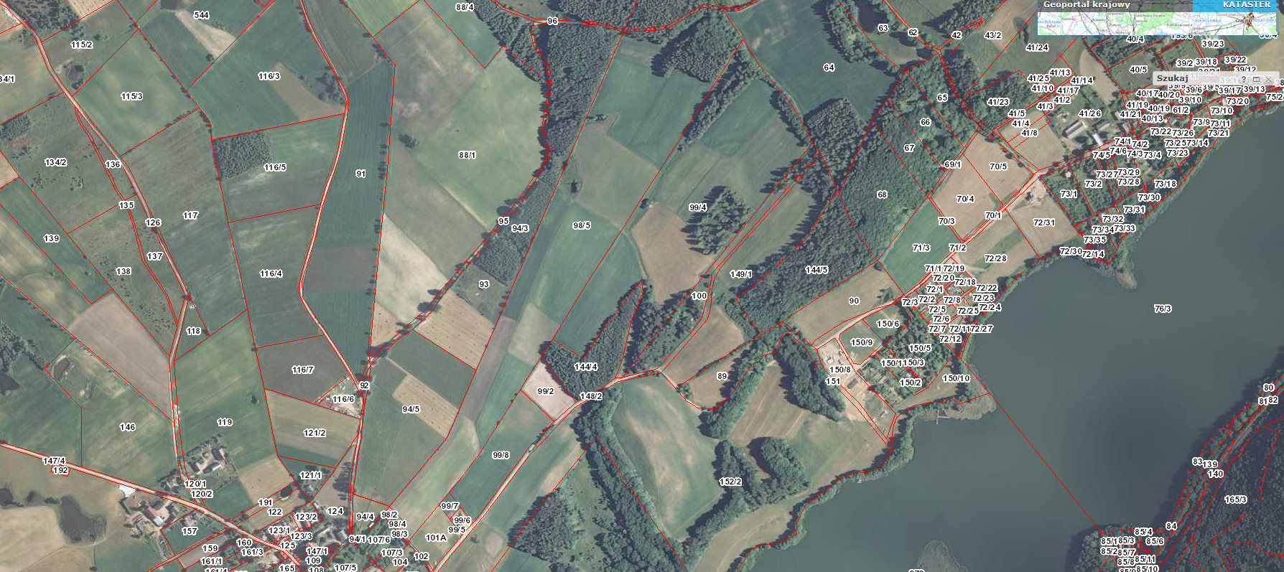

Obręb Pierszczewo, gmina Stężyca

Lokalizacja działek 99/2,99/4 i 64

dz.64

dz.99/2

dz.99/4